山西省“十四五”农业机械化发展规划

山西省农业农村厅

2022年6月

**目 录**

**第一章 发展背景**………………………………………………4

一、发展成效………………………………………………………4

二、发展形势………………………………………………………8

**第二章 总体要求**………………………………………………10

一、指导思想……………………………………………………10

二、基本原则……………………………………………………11

三、发展目标……………………………………………………12

**第三章 区域发展重点**…………………………………………13

**第四章 主要任务和重大行动**…………………………………18

一、主要任务………………………………………………………18

二、重大行动………………………………………………………20

**第五章 保障措施**………………………………………………25

一、加强组织领导…………………………………………………25

二、健全法律制度…………………………………………………26

三、完善政策措施…………………………………………………26

四、强化体系队伍…………………………………………………27

五、加强督促指导…………………………………………………27

六、严格监督考核…………………………………………………27

山西省“十四五”农业机械化发展规划

“十四五”时期，我省的农机化工作将根据国家和全省“十四五”经济和社会发展规划的总体要求，按照省委“全方位推动高质量发展”重大部署和要求，紧紧围绕全面推进乡村振兴，加快推进农业机械化全程全面和高质量发展，补短板、强弱项、促协调、提水平，形成适应全省农业现代化发展要求的农机法制化管理、社会化服务、产业化经营新格局。

第一章 发展背景

“十三五”期间，山西省农业机械化主动适应经济发展新常态、农业农村发展新要求，落实中央强农惠农政策，大力开展农机购置补贴、农机新型经营主体培育，加快发展机械化有机旱作农业等重点工程，推动形成了农机装备结构不断优化、服务能力不断提升、发展方式加快转变的良好态势，全省农业机械化快速向全程全面高质高效转型升级，农机化各项工作均取得了显著成效，充分发挥了机械化在现代农业发展进程中的引领、支撑和保障作用。

一、发展成效

（一）农机装备结构持续优化

截至2020年底，全省农机总动力达到1595.26万千瓦，拖拉机拥有量达到39万台，配套机具达到56万部，特别是大中型拖拉机近年来快速发展，2020年拥有量达到113170台，比2015年增长20%。与58.8千瓦及以上拖拉机配套的农具达到100288部，大中型拖拉机配套比由2015年的1：1.9提高到2020年的1：2.6。粮食作物急需的机械化技术装备持续快速增加，自走式玉米收获机达到23090台，占玉米联合收获机总数的93%。畜牧、薯类、小杂粮、农产品初加工、设施农业等方面的装备数量明显增加，新型智能化、复式、绿色机具的实际需求逐年增加，其中农用航空器拥有量达到458架，较2016年增长6倍。

（二）农机化作业水平稳步提高

2020年底全省农作物耕种收综合机械化率达到72.6%，比“十二五”末提高7.6个百分点。机耕、机播、机收率分别达到82.2%、75.5%、57.1%。其中玉米机收水平达到67.3%，小麦机收水平达到89.2%。机械化保护性耕作、机械化深松、机械化秸秆还田、机械化免少耕播种、精量播种面积都有了大幅增长。跨区作业近7万公顷。

（三）农机购置补贴政策精准实施

“十三五”期间，全省围绕主要农作物全程全面机械化、有机旱作农业、丘陵山区农业机械化等重点工作，精准实施补贴政策，将适合我省的机具种类品目纳入补贴范围，实现补贴范围内机具全部敞开补贴、应补尽补。“十三五”期间，全省累计落实农机购置补贴资金21.36亿元，补贴14.76万农户购买23.19万台（件）农机具。对于调动农民的购机积极性，提升农机装备水平和作业水平发挥了重要作用。

（四）农机社会化服务体系日趋完善

全省农机专业合作社、农机大户、农机专业协会、农机中介公司等不同形式的新型社会化服务组织快速发展，农机社会化服务体系呈现出了多样化的发展新格局。截至2020年底，全省注册登记的农机专业合作社数量达到2575个、农机大户9897个、农机维修网点5137个、乡村农机从业人员68.97万人，全省初步形成了以开展农机作业服务为主要内容，以农机化技术推广、技能培训、机具维修、配件供应、信息服务等为支撑，形成土地流转、订单作业、托管半托管、承包服务和跨区作业等服务功能较为完整的农机社会化服务体系。

（五）农机化新技术得到快速发展

丘陵山区农业机械化技术、无人机植保飞防技术、粮食产地机械烘干技术、水肥一体化节本增效灌溉技术、农产品加工装备技术、果园机械化生产技术、饲草料机械化生产技术等方方面面的农机化新技术均得到了一定的推广应用。2020年全省丘陵山区县农作物综合机械化率达到62%，水肥一体化节本增效灌溉技术灌溉施肥面积达到7.67万亩、植保飞防作业面积累积达到313万亩、设施栽培总面积达到75.1万亩。

（六）农机化信息服务水平稳步提升

以“互联网+农机”为引领，山西农机化信息网加速整合，“山西省智慧农机信息服务管理平台”初步构建，远程作业监控智能设备逐渐广泛应用于农业生产各个环节，智慧农机应用受到了各级政府部门的重视。农机信息管理服务体系逐步建立和完善，进一步提升了信息化服务农民、农机手、农机服务组织、农机生产销售企业的能力，强化了各级农机管理部门和农机服务组织的信息共享，在推进机械化和信息化融合方面迈出重要步伐。

（七）农机安全生产成效显著

农机安全生产形势持续向好。全省共发生农机安全生产事故6起，较“十二五”期间，事故数下降了83%，死亡人数下降了78%，千台重伤率长期处于较低水平，未发生一次死亡6人以上的重特大农机安全生产事故。全省新注册登记拖拉机、联合收割机46327台，检验168698台次，新训新考驾驶员19392人，换发驾驶证18845个。拖拉机、收割机在册数和驾驶员持证数较“十二五”期间均增加了33%。安全监理免费政策全面落实，共计创建国家级“平安农机”示范县3个、省级“平安农机”示范县7个。

表1 农机化基本情况表

|  |  |  |  |
| --- | --- | --- | --- |
| 项目 | 指标 | 单位 | 数量 |
| 农业机械拥有量情况 | 总动力 | 万千瓦 | 1595.26 |
| 拖拉机 | 万台 | 39.19 |
| 其中大型及以上（80马力及以上） | 万台 | 2.24 |
| 谷物联合收割机 | 万台 | 3.49 |
| 农机作业情况 | 2020年机耕面积 | 千公顷 | 2693.79 |
| 2020年机播面积 | 千公顷 | 2662.05 |
| 2020年机收面积 | 千公顷 | 2009.91 |
| 2020年农作物耕种收综合机械化率 | % | 72.6 |
| 2020年小麦综合机械化率 | % | 91.8 |
| 2020年玉米综合机械化率 | % | 84.7 |
| 2020年马铃薯综合机械化率 | % | 71.6 |
| 农机社会化服务情况 | 农机服务组织 | 个 | 4490 |
| 农机户 | 万个 | 50 |
| 农机维修厂及维修点 | 个 | 5137 |
| 农机从业人员 | 万人 | 68.97 |
| 农机专业合作社作业服务面积 | 千公顷 | 1130.86 |
| 农机生产托管作业面积 | 千公顷 | 116.84 |

二、发展形势

（一）发展短板

当前农业生产各领域对农业机械化的需求结构发生了深刻的变化，农业机械化在区域、产业、品种、环节上发展不平衡、不充分的矛盾日益凸显。不平衡主要表现为“三高三低”：从区域上看，平川地区机械化水平较高，丘陵山区机械化水平较低，依旧面临“机”“地”的双重制约；从产业上看，种植业机械化水平较高，畜牧业、林果业、设施农业、农产品初加工的机械化水平较低。从作物上看，小麦玉米马铃薯三大农作物综合机械化水平较高，杂粮和特色农作物综合机械化水平较低，还存在“无机可用”“无好机用”的问题；不充分主要表现为“三多三少”：从农机产品供给看，中低端、单一功能机具多，高品质、复合型机具少；从科技创新看，单项农机作业技术多，集成配套的农机作业技术少；从经营主体看，小规模自用型农机户多，大规模专业化农机服务组织少。农机农艺融合也不够深入，一些产业品种、栽培、装备不配套，种养方式、产后加工与机械化生产不协调。

（二）发展机遇

**一是促进农业农村现代化和全面推进乡村振兴对全省农机化发展提出新要求。**随着我省城镇化、现代化持续推进，农村人口加速向城镇流动，农村劳动力老龄化加剧，青壮年劳动力短缺，农业生产人力成本逐年攀升，农业机械化在保障国家粮食安全和重要农产品有效供给、提高农业质量效益和竞争力、促进小农户和现代农业发展有机衔接、拓宽农民就业空间等方面发挥了越来越重要的作用。新时期解决好“谁来种地、怎样种地”迫切需要加快推动农业机械化为农业产业安全和发展提供保障，为乡村全面振兴和农业农村现代化提供支撑。**二是各级党委政府高度重视农机化工作为全省农机化发展创造了新契机。**习近平总书记指出，要“大力推进农业机械化、智能化，给农业现代化插上科技的翅膀”。国家“十四五”规划纲要提出要“强化农业科技和装备支撑”，并将“农业机械装备”和“农业机械化”，分别列入“制造业核心竞争力提升”和“现代农业农村建设工程”重要内容。《山西省国民经济和社会发展第十四个五年规划和2035年远景目标纲要》以及《山西省“十四五”推进农业农村现代化规划》都对推进全省农业机械化发展提出了具体要求，我省的农业机械化面临着新的发展形势和重大机遇。这些指示和部署释放了全面推进农业机械化高质量发展的重大信号。**三是国家及省级农机化新政策为全省农机化发展提供了新路径。**国务院《关于加快推进农业机械化和农机装备产业转型升级的指导意见》，要求着力推进农机农艺融合、机械化信息化融合、农机服务模式与农业适度规模经营相适应、机械化生产与农田建设相适应，推动农业机械化转型升级，走出一条中国特色农业机械化发展道路。省政府《关于加快推进农业机械化和农机装备产业转型升级的实施意见》提出今后一个时期全省推进农业机械化和农机装备产业转型升级的指导思想、工作目标、重点任务和主要措施，为我省新时期农业机械化发展指明了路径、明确了抓手。

第二章 总体要求

一、指导思想

坚持以习近平新时代中国特色社会主义思想为指导，全面贯彻落实党的十九大、十九届历次全会和中央农村工作会议精神，立足新发展阶段、贯彻新发展理念、构建新发展格局、全方位推动高质量发展。全省农业机械化要以服务乡村振兴战略、农业现代化三大省级战略、有机旱作农业以及满足广大农民对机械化生产的需要为目标，以农机农艺融合、机械化信息化融合、农机服务模式与农业适度规模经营相适应、机械化生产与农田建设相适应为路径，以科技创新、机制创新、政策创新为动力，推动农业机械化和农机装备产业转型升级，走出一条具有山西特色的发展道路，为保障粮食等重要农产品有效供给、巩固拓展脱贫攻坚成果、全面推进乡村振兴、加快农业农村现代化提供有力支撑。

二、基本原则

**1.市场导向，供需协调。**以市场需求为导向，引导资本、技术和人才等各类社会资源有效配置。突出政府的引导作用，通过政策促进、示范引导和效益推动，调动农机生产者、经营者、使用者的积极性。

**2.因地制宜，突出重点。**立足于我省的实际情况，根据不同区域、不同产业、不同作物，针对发展短板、薄弱环节，制定行之有效的措施，加快推进丘陵山区农机化、特色农业农机化等的发展。

**3.机艺融合，转型升级。**密切同广大农艺、农机工作者的沟通与协作，完善农机农艺融合的生产技术体系，创新农机农艺融合机制，促进“良田、良种、良机、良法”的配套，提高农业机械化生产水平，推动农业产业化发展。

**4.协同推进，创新发展。**加强各部门之间的协调，持续推进农机研发制造与技术推广机制创新、服务组织形式与社会化服务机制创新，推动建立农业机械化主管部门、新型农业经营主体和广大农民群众共同发挥作用的有效机制和模式。

三、发展目标

到2025年，主要农作物生产实现全程机械化，设施农业、林果业、畜牧养殖和农产品初加工机械化取得明显进展，有条件的地区率先基本实现农业机械化。

**——农机装备水平全面提高。**农机装备总量稳步增长，结构持续改善，区域发展更加协调。农机装备产业迈入高质量发展阶段，农机装备基本满足农业生产需求，全省农机总动力达到1830万千瓦以上。

**——农机作业水平全面提升。**全省农作物耕种收综合机械化率达到77%，丘陵山区农作物耕种收综合机械化率达到65%以上，设施种植、林果业、畜牧养殖和农产品初加工机械化率总体达到50%左右。

**——农机社会化服务提档升级。**农机社会化服务体系基本覆盖农业生产的产前产中产后，在服务领域上向综合化发展。完善农机售后维修服务，助力农机社会化服务组织提档升级，创建一批管理现代化、生产智慧化、服务综合化的农机综合服务中心。

**——农机化新技术推广应用。**加大丘陵山区农业机械化技术、水肥一体化节本增效灌溉技术、粮食产地机械烘干技术、农产品加工装备技术、畜牧业、林果业、设施农业、大田蔬菜、中药材生产机械化等新技术示范推广力度，推动农业机械化“全面、全程、高质、高效”发展。

**——农机安全生产平稳有序。**拖拉机和联合收割机上牌率、检验率、驾驶操作人员持证率有所提高。农机事故发生率稳定在0.13%以下。安全生产管理服务手段更趋现代化，农机安全生产形势保持平稳。

表2 “十四五”农业机械化主要指标

|  |  |  |  |  |
| --- | --- | --- | --- | --- |
| 类别 | 指标 | 单位 | 2020年  基期值 | 2025年  预期值 |
| 重要农机装备保有量 | 总动力 | 万千瓦 | 1595.26 | 1830 |
| 100马力以上拖拉机 | 万台 | 1.68 | 2 |
| 谷物联合收割机 | 万台 | 3.49 | 4 |
| 马铃薯收获机 | 万台 | 0.64 | 0.8 |
| 农作物耕种收综合机械化率 | 耕种收综合机械化率 | % | 72.6 | 77 |
| 小麦综合机械化率 | % | 91.8 | 93 |
| 玉米综合机械化率 | % | 84.7 | 88 |
| 马铃薯综合机械化率 | % | 71.6 | 76 |
| 丘陵山区综合机械化率 | % | 62 | 65 |

第三章 区域发展重点

围绕全省农业产业结构调整和布局的建设要求，结合农机化发展的特点，按照“因地制宜、分类指导、重点突出”的原则，规划建立六个各具特色的农机化发展区域。

**机械化粮食生产实施区：**区域范围包括全省11个市的56个县（市、区）。该区域以稳定粮食生产为重点，以农业机械化生产为抓手，以主要农作物机械化技术集成示范基地建设为着力点，稳面积、稳产量、稳政策，重点巩固提高小麦生产全程机械化质量效益，全面推进玉米和马铃薯生产全程机械化，扩大深松整地、保护性耕作、高效植保、中耕施肥、节水灌溉、玉米籽粒收获、秸秆还田收贮、粮食产地烘干等机械化技术的应用面积，加大抗旱节水机械设备推广应用力度。

**机械化畜牧生产实施区：**区域范围包括大同、朔州、忻州、吕梁、太原、阳泉6个市的40个县（市、区）。该区域以促进畜牧业机械化快速发展为目标，加强畜禽品种、养殖工艺、设施装备集成配套，着力改善中小规模养殖户条件，开展优质饲草青贮、农作物秸秆制备饲料、畜禽粪污处理及资源化利用等机械化技术推广应用。大力培育发展新型畜牧机械装备经营和服务组织，开展优质饲草料“种、收、贮、加、送”、粪污资源化利用、病死畜禽无害化处理、畜产品贮运、安全净化防疫等环节的社会化服务。

**机械化林果（干鲜果）业生产实施区：**区域范围包括吕梁、临汾、运城、晋中、长治、晋城、阳泉7个市的40个县（市、区）。重点发展临汾、运城等地区的鲜果优势产业和吕梁山、太行山集中连片区的名优干果特产。主要开展果树育苗、移栽、施肥、修剪、植保及果品采摘、分级、包装、贮运等关键环节机械化技术与装备的示范推广，加快灾害防控体系和水肥一体化系统建设，探索适合不同树种宜机化果园建设规范，引导果园生产模式转型升级。

**机械化杂粮（丘陵山区）生产实施区：**区域范围包括大同、朔州、忻州、吕梁、太原、阳泉、晋中、长治、晋城、运城10个市的39个县（市、区）。该区域以稳步提高马铃薯、高粱、谷子、莜麦、胡麻、荞麦机械化耕、种、收等关键环节机械化水平为主，重点突破精量播种、中耕植保和机械化收获薄弱环节，狠抓优势小杂粮生产、初加工机械化，加快构建全省杂粮作物全程机械化生产模式，引领带动杂粮产业振兴。

**机械化蔬菜生产实施区：**区域范围包括全省11个市的48个县（市、区）。重点集成示范育苗、精整、起垄、精量直播、移栽、水肥一体化、采摘运输、环境调控等机械化技术装备，加快绿色高效农机化新技术新装备推广应用，加快设施蔬菜和露地蔬菜栽培技术与机械化装备的融合配套，研究制订宜机化、标准化技术模式，构建蔬菜全程机械化技术体系。

**机械化中药材生产实施区：**区域范围包括大同、朔州、忻州、吕梁、太原、阳泉、晋中、长治、晋城、运城10个市的45个县（市、区）。在道地中药材生产优势区，加大育苗直播、药苗移栽、除草和收获（采收）等关键薄弱环节专用机具的选型试验，围绕中药材生产精整、精播、移栽、收获等关键环节，大力示范推广深翻、精细整地、播种（移栽）、植保、收获等机械化技术，逐步建立中药材全程机械化技术体系，创新发展我省中药材生产机械化技术栽培模式。

表3 农机化区域发展重点布局

| 实施内容 | 市 | 县（市、区） |
| --- | --- | --- |
| 机械化粮食生产实施区  (56县） | 大同市 | 阳高县、天镇县、灵丘县、浑源县、广灵县 |
| 朔州市 | 朔城区、山阴县、应县、怀仁市 |
| 忻州市 | [忻府区](http://baike.so.com/doc/5637033-5849660.html)、[代县](http://baike.so.com/doc/1629768-1722913.html)、[定襄县](http://baike.so.com/doc/6168547-6381780.html)、[五寨县](http://baike.so.com/doc/5341650-5577093.html)、[原平市](http://baike.so.com/doc/5566584-5781699.html) |
| 太原市 | [清徐](http://baike.so.com/doc/5966439-6179393.html)县、[阳曲](http://baike.so.com/doc/5634103-5846728.html)县 |
| 晋中市 | 榆次区、[太谷区](http://baike.so.com/doc/3689157-3877106.html)、[祁县](http://baike.so.com/doc/1217956-1288326.html)、[平遥县](http://baike.so.com/doc/5374446-5610491.html)、[寿阳县](http://baike.so.com/doc/2575689-2719933.html)、[介休](http://baike.so.com/doc/1067232-1129158.html)市 |
| 阳泉市 | 盂县 |
| 吕梁市 | 离石区、孝义市、汾阳市、文水县、交城县、临县、柳林县 |
| 长治市 | 上党区、长子县、屯留区、襄垣县、沁县、潞城区 |
| 晋城市 | 高平市、泽州县 |
| 临汾市 | 尧都区、侯马市、霍州市、洪洞县、翼城县、曲沃县、襄汾县 |
| 运城市 | 盐湖区、绛县、夏县、新绛县、稷山县、芮城县、临猗县、万荣县闻喜县、永济市、河津市 |
| 机械化畜牧生产实施区  (40县） | 大同 | 云州区、天镇县、阳高县、云岗区、新荣区、左云县、浑源县  灵丘县、广灵县、平城区 |
| 朔州 | 朔城区、平鲁区、山阴县、怀仁市、应县、右玉县 |
| 忻州 | 忻府区、定襄县、五台县、原平市、代县、繁峙县、宁武县  静乐县、神池县、五寨县、岢岚县、河曲县、保德县、偏关县 |
| 吕梁 | 方山县、兴县、岚县、离石区、临县、交城县 |
| 太原 | [娄烦](http://baike.so.com/doc/6157391-6370607.html)县、古交市、阳曲县 |
| 阳泉 | 盂县 |
| 机械化林果业生产实施区  (40县） | 吕梁 | 汾阳市、临县、柳林县 |
| 临汾 | 隰县、汾西县、安泽县、永和县、古县、浮山县  吉县、乡宁县、大宁县、蒲县 |
| 运城 | 绛县、新绛县、稷山县、临猗县、万荣县  芮城县、平陆县、盐湖区、永济市、垣曲县 |
| 晋中 | [祁县](http://baike.so.com/doc/1217956-1288326.html)、左权县 |
| 长治 | 壶关县、黎城县、平顺县、襄垣县  武乡县、沁县、沁源县、屯留区 |
| 晋城 | 高平市、泽州县、陵川县、阳城县、沁水县 |
| 阳泉 | 平定县、郊区 |
| 机械化杂粮（丘陵山区）生产实施区  (39县） | 大同 | 浑源县、广灵县、灵丘县、左云县 |
| 朔州 | 山阴县、右玉县、朔城区、平鲁区 |
| 忻州 | [静乐县](http://baike.so.com/doc/2446114-2585839.html)、[五台县](http://baike.so.com/doc/5366074-5601775.html)、[神池县](http://baike.so.com/doc/6032322-6245324.html)、[五寨县](http://baike.so.com/doc/5341650-5577093.html)  [岢岚县](http://baike.so.com/doc/6168590-6381823.html)、[偏关县](http://baike.so.com/doc/6168445-6381678.html)、[河曲县](http://baike.so.com/doc/5882655-6095533.html)、[保德县](http://baike.so.com/doc/6168441-6381674.html)、[宁武县](http://baike.so.com/doc/5355557-5591028.html) |
| 吕梁 | 兴县、石楼县、岚县、方山县 |
| 太原 | [娄烦](http://baike.so.com/doc/6157391-6370607.html)县 |
| 阳泉 | 平定县 |
| 晋中 | [灵石县](http://baike.so.com/doc/2363179-2498933.html)、[昔阳县](http://baike.so.com/doc/3160187-3330445.html)、[和顺县](http://baike.so.com/doc/5825075-6037893.html)、左权县、[榆社县](http://baike.so.com/doc/5829811-6042635.html) |
| 长治 | 壶关县、黎城县、平顺县、武乡县、沁源县、沁县 |
| 晋城 | 陵川县、阳城县、沁水县 |
| 运城 | 永济市、垣曲县 |
| 机械化蔬菜生产  实施区  (48县） | 大同 | 阳高县、云岗区、云州区、天镇县、广灵县、灵丘县 |
| 朔州 | 山阴县、应县、朔城区、怀仁市 |
| 忻州 | 忻府区、定襄县、原平市、岢岚县、河曲县 |
| 吕梁 | 岚县、临县 |
| 太原 | 清徐县、晋源区、小店区、阳曲县 |
| 晋中 | 榆次区、太谷区、祁县、榆社县 |
| 阳泉 | 郊区 |
| 临汾 | 曲沃县、洪洞县、尧都区、翼城县、侯马市、襄汾县 |
| 长治 | 长子县、屯留区、潞城区、壶关县、襄垣县 |
| 晋城 | 高平市、泽州县、沁水县 |
| 运城 | 新绛县、夏县、盐湖区、河津市、芮城县、万荣县、永济市、垣曲县 |
| 机械化中药材生产  实施区  （45县）） | 大同市 | 浑源县、阳高县 |
| 朔州市 | 应县 |
| 忻州市 | 五台县、繁峙县、五寨县 |
| 太原市 | 娄烦县、阳曲县 |
| 晋中市 | 昔阳县、左权县、榆社县、灵石县 |
| 吕梁市 | 方山县 |
| 临汾市 | 侯马市、襄汾县、浮山县、古县、安泽县、曲沃县  洪洞县、尧都区、蒲县、翼城县 |
| 长治市 | 长子县、平顺县、沁源县、武乡县、黎城县、壶关县、潞城区 |
| 晋城市 | 沁水县、阳城县、陵川县、泽州县 |
| 运城市 | 闻喜县、绛县、夏县、芮城县、万荣县、河津市  稷山县、新绛县、盐湖区、平陆县、垣曲县 |

第四章 主要任务和重大行动

一、主要任务

（一）加快农机装备创新发展

坚持市场导向和政策扶持相结合，根据全省农业生产发展要求，聚焦农机新装备发展，着力补齐农机装备短板弱项。加快建立农机农艺科研单位协作攻关机制，完善农业机械化生产技术体系，研发制造适合省情、农民需要、先进适用的农业装备，全面提高农机产品供给体系的质量和效率。加强农机装备质量可靠性建设，调整完善农机购置补贴政策，发挥政策实施的导向作用，满足有机旱作农业、农业“特”“优”战略和特色农业发展的装备需求。

（二）推进农业生产全程全面机械化

聚焦农业生产关键环节和机械化薄弱环节，大力推进农机农艺深度融合，加快高效植保、产地烘干、秸秆处理等环节与耕种收环节机械化集成配套，研究制定具有区域特色的主要农作物生产全程机械化解决方案。围绕农业产业结构调整，因地制宜推进农业机械化全面发展。在设施农业、畜牧养殖、林果业、中药材等方面完善协作合作机制，总结推出区域化、标准化的机械化生产技术模式，构建高效特色农业生产技术体系。

（三）推广先进适用农机装备与技术

加强绿色高效新机具新技术示范推广，推进精准施药、高效施肥、节水灌溉、秸秆综合利用、地膜覆盖、病死畜禽无害化处理、畜禽养殖粪污资源化利用等绿色高效机械装备和技术的示范推广。推进机械化有机旱作农业，普及高效适宜的有机旱作农业技术，促进农作物耕、种、管、收、防等有机旱作农业全程机械化。推动智慧农机示范应用，促进物联网、大数据、移动互联网、智能控制等信息技术在农机装备和农机作业上的应用。推进农产品初加工机械化，加快推广产地初加工关键技术，完善加工装备和设施建设。

（四）提高农机社会化服务水平

结合区域发展实际，分步、精准开展农机社会化服务组织建设。农机社会化服务组织分布散和少的地区，扶持农机社会化服务组织快速发展。农机社会化服务组织发展条件成熟的地区，鼓励提质增效，通过强强联合、多元化发展提升市场竞争力。鼓励农机社会化服务组织创新服务机制，加强多方合作，开展多种形式的适度规模经营，多元农机服务主体融合发展，不断促进小农户与现代农业发展有机衔接。

（五）促进农机化安全发展

以提高拖拉机和联合收割机上牌率、检验率和驾驶操作人员持证率为重点，以创建“平安农机”为载体，不断增强关键生产环节、重点机具和重要农时生产的安全监管能力，加强农业机械使用安全教育，增强广大农民群众安全意识和法制观念。加强农机安全监理队伍建设，满足农机安全执法服务工作需求。改善农机监理机构装备服务条件，提高农机安全生产公共服务质量。

二、重大行动

（一）农机装备优化推进行动

围绕发展优势和卡脖子环节，聚焦重点产品、重点需求、重点环节，推动农机新装备新产品研发制造，加快补齐农机装备短板。研发和推广适应多种形式适度规模经营的大中型、高性能、智能化、复式作业机具；适应丘陵山区作业的经济适用耕种收等小型农机；适应特色农业、畜禽养殖，发展杂粮、设施农业、中药材、饲草饲喂、畜禽粪污处理等高效专用农机；适应绿色农业，发展节能型粮食、果蔬烘干设备等新能源农机新产品。充分发挥农机化发展协调推进机制作用，多部门联动，鼓励扶持科研院所、生产企业加大电动农机研发力度。在农机装备总量持续增长的基础上，科学合理调整农机购置补贴产品种类和品目，做到有进有出、优机优补。开展在用的特定种类农机产品质量调查，依法加大对农机产品质量违法和假冒伪劣产品的打击惩处力度。

（二）粮食类生产全程机械化推进行动

构建高效粮食生产全程机械化体系，在小麦主产区，加快推进高效植保、产地烘干、秸秆处理等环节与耕种收环节机械化集成配套，组织好小麦机收和跨区作业，提高跨区作业组织化、市场化程度。在玉米主产区，以玉米机械化耕整地、精量播种、中耕除草、植保、联合收获、烘干与秸秆处理等机械化技术为推广重点，在高效植保、产地烘干等关键机具的推广应用上取得重大进展。在马铃薯主产区，开展马铃薯生产全程机械化示范区建设，完善示范区全程机械化装备，辐射带动区域内外的马铃薯生产机械化水平快速提升。在杂粮主产区，开展高粱、胡麻、莜麦、荞麦、谷子、豆类全程机械化示范推广，探索杂粮作物机械化生产新的模式和装备的集成配套，突破薄弱环节，完善技术路线。组织好重要农时的机械化生产，注重提高机具技术状态，推动粮食机械化生产关键环节减损提质。

（三）非粮类生产全程机械化推进行动

围绕我省农业“特”“优”战略，聚焦五大平台建设，重点示范推广设施农业机械化、果园生产管护机械化、大田蔬菜生产机械化、牧草生产全程机械化、畜禽粪污处理机械化、中药材生产机械化6项技术，拓展食用菌机械化生产技术。创建50个特色作物生产机械化示范区，示范区综合机械化水平提高20%，达到70%以上。在蔬菜机械化生产实施区，集成示范大田蔬菜与设施蔬菜机械化耕整、播种（移栽）、灌溉施肥、植保、采摘、运输、环境调控等环节技术装备，促使良种、良法与良机配套。在机械化林果业生产实施区加强果园机械化管护技术集成示范，探索和完善标准化果园管护机械化解决方案。在机械化畜牧生产实施区巩固提高饲草料生产与加工、饲草投喂、环境控制等环节机械化水平，突出优质牧草全程机械化、精准饲喂、智能环控、畜禽废弃物处理和资源化利用等机械化技术应用。在机械化中药材（药茶）生产实施区，示范推广道地药材机艺一体化生产模式。在水产养殖方面，围绕池塘养殖标准化建设，鼓励引进推广自动饲喂、产品收集、疫病防治等设施装备，推动形成适合我省的机械化水产养殖方案。

（四）机械化有机旱作农业推进行动

坚持自主开发和引进、消化、再创新相结合，探索完善多方协作、共同发展的研发创新机制，逐步建立有机旱作农业机械化产、学、研、推相结合的研发创新体系。推进农机农艺配套融合，研发满足山西有机旱作农业和农艺要求的农机装备。普及高效适宜的秸秆还田离田、深松整地、探墒播种、坐水播种、地膜覆盖等有机旱作农业技术，促进农作物耕、种、管、收、防等有机旱作农业全程机械化。统筹协调推进农机深松整地、机械化生态保护、机械化免少耕播种、机械化秸秆综合利用等项目工程，加快机械化有机旱作农业发展。到2025年，全省机械化秸秆综合利用面积达到2700万亩，机械化秸秆转化利用达到500万吨以上。全省机械化保护性耕作面积达1770万亩。

（五）丘陵山区农田宜机化推进行动

将适应机械化生产作为农田基本建设的重要目标，进一步完善丘陵山区农田宜机化改造技术标准和评价规范，支持丘陵山区开展农田宜机化改造，通过对耕作田块开展以优化布局、消除死角、降坡整平、联通道路、地力保持等为主要内容的建设，持续改善农机作业基础条件，扩展大中型农机运用空间，加快补齐丘陵山区农业机械化基础条件薄弱的短板，推动丘陵山区农业高质高效发展。未来五年，在全省各丘陵山区，建立专门资金渠道或统筹中央和地方高标准农田建设、农田整治、乡村振兴等相关项目资金及社会资本，每年完成丘陵山区农田宜机化改造5万亩左右。

（六）智能化绿色化推进行动

围绕大田种植全产业链发展，加快大数据、智能控制、农业机器人、卫星遥感定位等信息技术在农机装备上的应用。推广应用手机APP、人脸识别、补贴机具二维码管理和物联网等技术，加快农机购置补贴业务全流程线上高效安全办理。推动有关智慧农机信息资源、数据、系统应用等方面的标准制定，逐步形成较为完整的农机大数据标准体系。加快推进农机数字化建设，普及推广机具定位、作业监控等智能终端，促进智慧农机对大田作业全过程覆盖。加快绿色智能农机装备和节本增效农业机械化技术的推广应用，全面实施农机报废更新补贴政策，加快淘汰能耗高、安全性能低的老旧机具，推进农机节能减排，助力实施农业碳达峰、碳中和。到2025年，全省智慧农机大数据平台基本建成；完成2万台作业机具监测终端安装，农机深松作业信息化监测率达到90%以上；建成100个智慧农机合作社；农机报废更新补贴实施率达100%。

（七）农产品初加工升级行动

加强农机装备与农产品初加工工艺融合研究，总结推出一批农产品初加工机械化解决方案和示范应用场景。助力巩固拓展脱贫攻坚成果，在丘陵山区和革命老区，因地制宜扶持建设一批惠民磨坊、油坊、小作坊，引导小农户发展地方优势特色产业。在优势农产品产区，支持建立大宗农产品加工、烘干等初加工技术服务支撑体系。按照“标准化、规模化、机械化”的要求，在全省“一村一品”、“一乡一特”、“一县一业”示范地区支持建设一批农产品初加工规范化乡村工厂、生产车间，打造特色农产品加工优势基地，促进乡村振兴。

（八）农机服务提档升级推进行动

推动农机经营服务主体的管理现代化，支持农机服务主体与家庭农场、种植大户、普通农户、农业企业组建农机合作联合社，扶持发展一批“全程机械化+综合农事”服务中心，通过代耕代种、联耕联种、土地托管、订单作业等“一站式”综合服务，促进农机服务模式与农业适度规模经营相适应、小农户与现代农业发展有机衔接。深化金融战略合作，鼓励农机服务组织与金融机构在信贷投放、融资租赁、信贷担保等方面开展合作。依托农机生产企业和销售企业，鼓励联合建立区域农机维修救援中心，提供方便、快捷的售后维修救援服务。

（九）农机安全监管推进行动

全面贯彻落实《农业机械安全监督管理条例》，适应农业综合执法改革新形势，健全农业农村部门牵头，农机安全监理机构、农业综合执法机构和行政审批机构分工负责的农机安全生产监管责任制。深化“平安农机”创建，继续开展国家级“平安农机”示范市、县创建。持续推进变型拖拉机专项整治，加大牌证打假力度，严查违规登记上牌，指导各地积极落实变型拖拉机报废注销淘汰措施，确保2022年全省变型拖拉机清零。抓好农机监理人员培训和考核，加强乡镇农机监理员、村级农机安全协管员和农机合作社安全管理员等基层队伍建设，推动实现农机安全精细化管理。

第五章 保障措施

一、加强组织领导

各地农业农村及农机部门要高度重视规划实施，明确发展目标，保障工作经费，切实解决农机科研、生产、流通、推广应用、社会化服务等方面存在的突出问题，组织调动全系统力量，扎实推进本地区农业机械化健康发展。要加强与各有关部门的协调沟通，充分发挥农机化发展协调推进机制作用，为规划实施创造有利条件。

二、健全法律制度

认真贯彻落实《中华人民共和国农业机械化促进法》和《国务院关于加快推进农业机械化和农机装备产业转型升级的指导意见》以及《山西省人民政府关于加快推进农业机械化和农机装备产业转型升级的实施意见》，修订完善《山西省农业机械化条例》，建立健全农机法规体系和执法监督体系，加快农业机械有关配套法规和标准、规范的拟定步伐，完善农业机械化标准技术体系，为农机化发展营造良好的发展环境。

三、完善政策措施

不断优化农机购置补贴政策，强化农机报废更新补贴政策的落实。加强农机质量调查及投诉受理、农机安全生产监管能力及装备建设。创新试验鉴定方法，完善农机试验鉴定大纲，提升农机试验鉴定能力。推进机耕道、机具库棚等基础设施建设，对农业生产关键及薄弱环节进行补贴。探索开展购机贷款贴息等金融扶持政策，促进金融支农政策与农机购置补贴有机结合。开展“机、田、证”一体化建设，探索符合山西实际的现代农业融合发展示范基地模式，示范带动全省农业生产条件进一步改善。

四、强化体系队伍

强化高素质农民（农机操作手）教育培训，完善线上线下融合教育培训和技能评价持证机制，抓好培训机构、师资队伍和教材体系建设，推动“培训持证一体、产业就业整合、增效增收同步”。落实“三支队伍”改革指导意见，进一步规范基层职能配置和机构设置，持续开展技术推广、试验鉴定等专业技术人员的培训，壮大农业机械化公益服务人才队伍，构建完善的农机人才体系。

五、加强督促指导

组织各地开展好农机化发展目标任务研究，按照“四分”要求，明确农机化发展的短板弱项及相应举措。做好农机化统计，加强对规划主要指标进展情况的动态监测，通过多种方式对规划执行情况进行评估，及时发现解决规划实施过程中存在的问题，保障规划各项目标、任务的完成。

六、严格监督考核

指导各级农业农村及农机部门充分认识绩效考核评价对今后五年农机化发展的重要引导、激励与约束作用，坚持以目标为导向，因地制宜，细化、分解和量化目标任务，强化绩效监控的过程管理，全面评价农机化项目实施成效，突出绩效评价结果的应用。

附图：1.机械化粮食生产实施区域布局图

2.机械化畜牧生产实施区域布局图

3.机械化林果业生产实施区域布局图

4.机械化杂粮（丘陵山区）生产实施区域布局图

5.机械化蔬菜生产实施区域布局图

6.机械化中药材生产实施区域布局图

附图1

机械化粮食生产实施区域布局图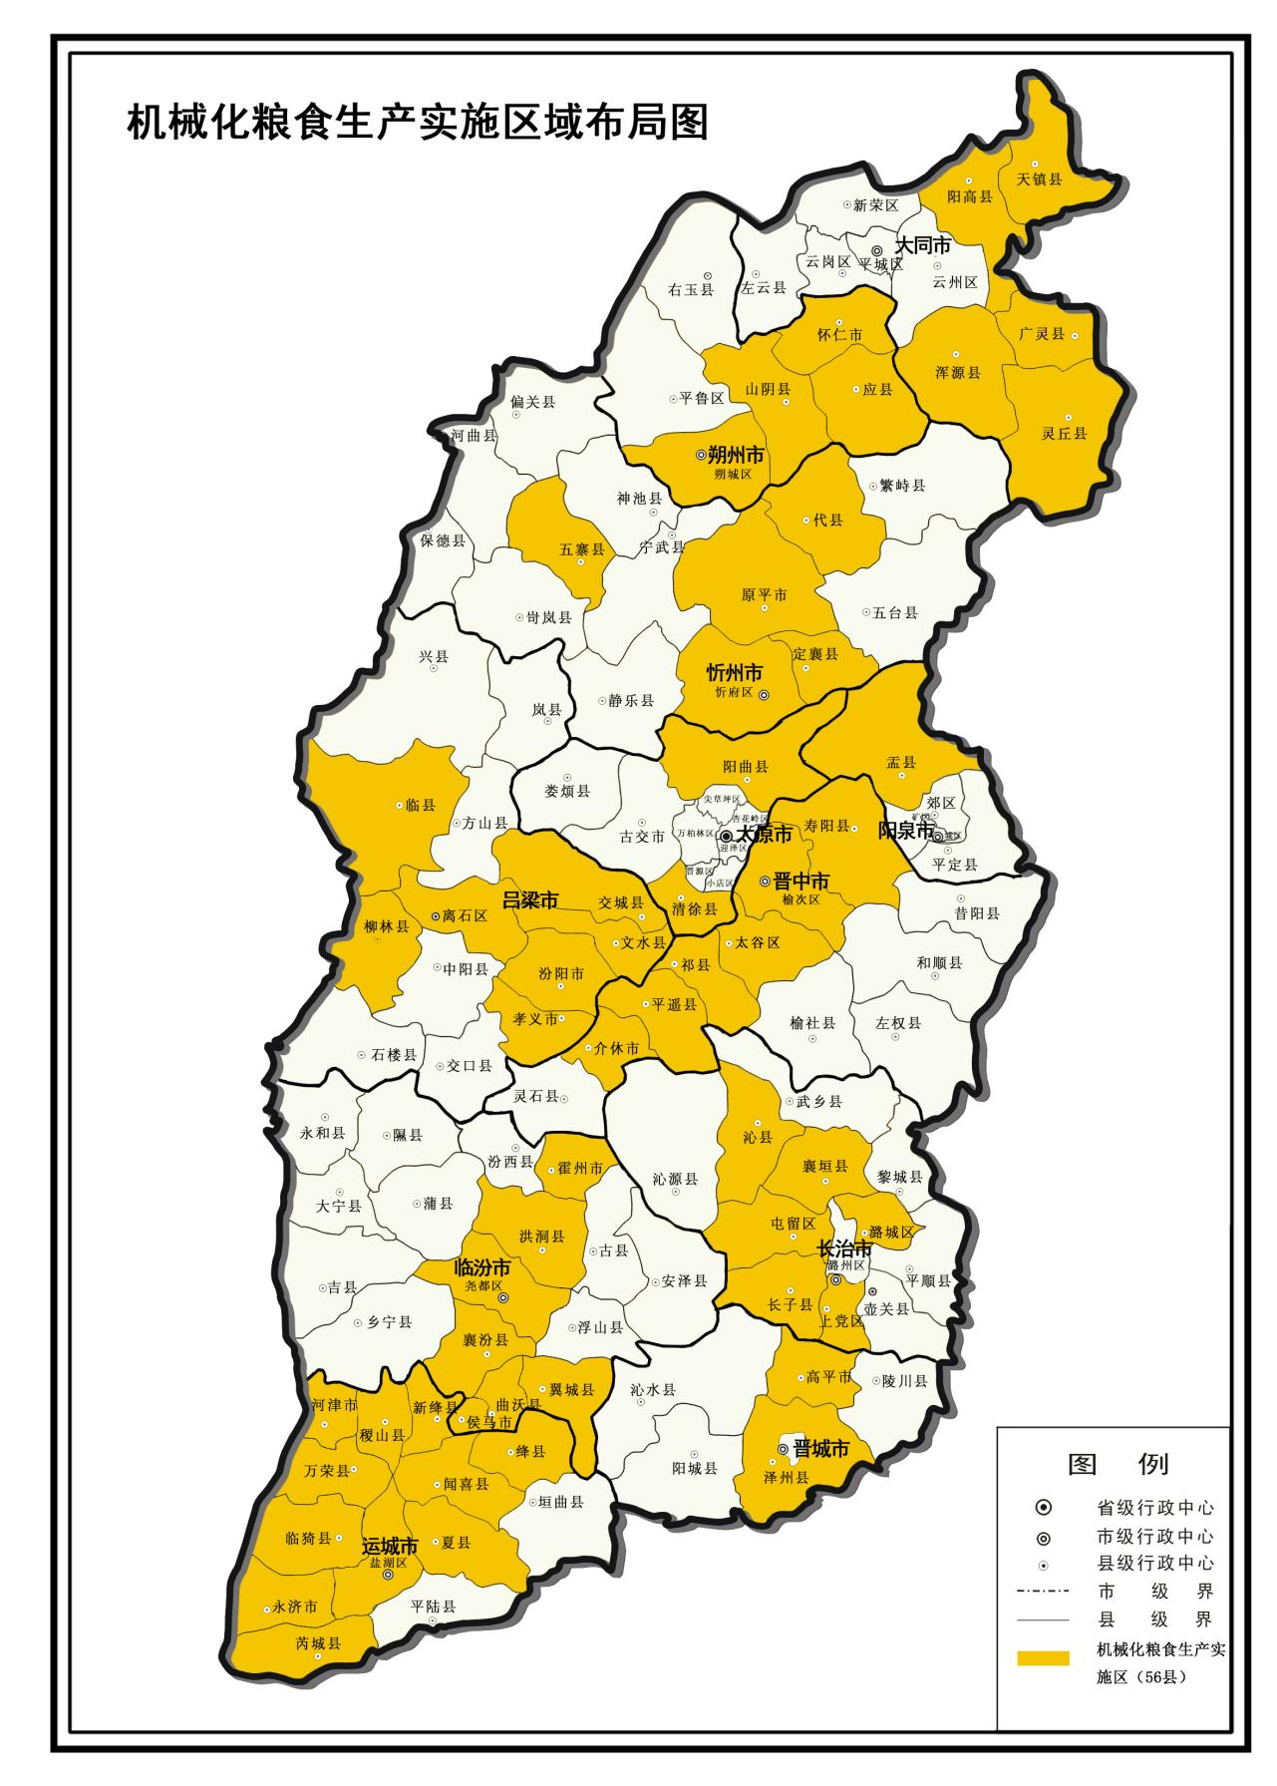

附图2

机械化畜牧生产实施区域布局图

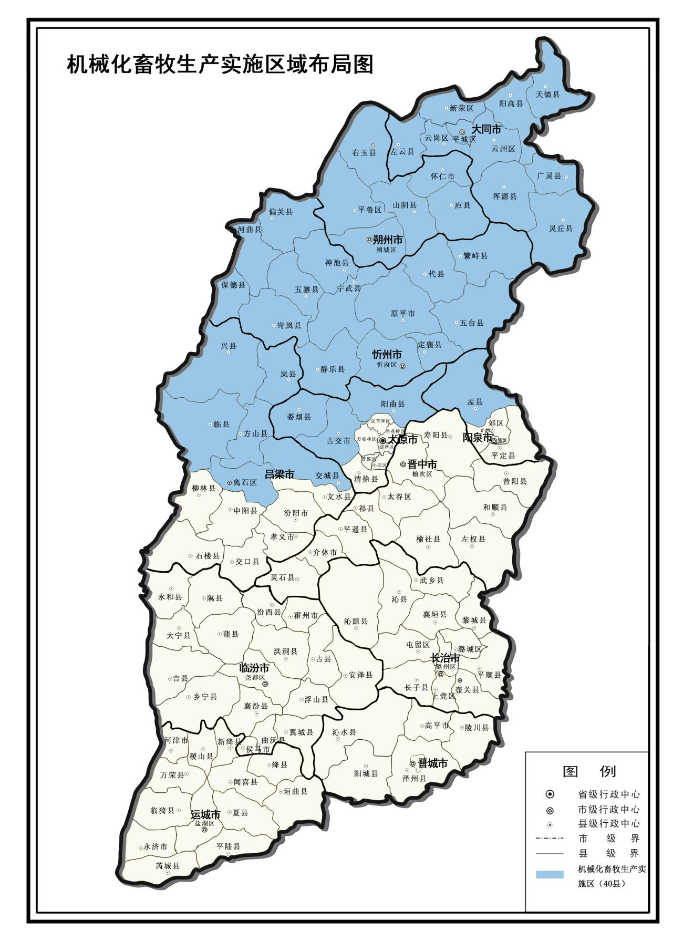

附图3

机械化林果业生产实施区域布局图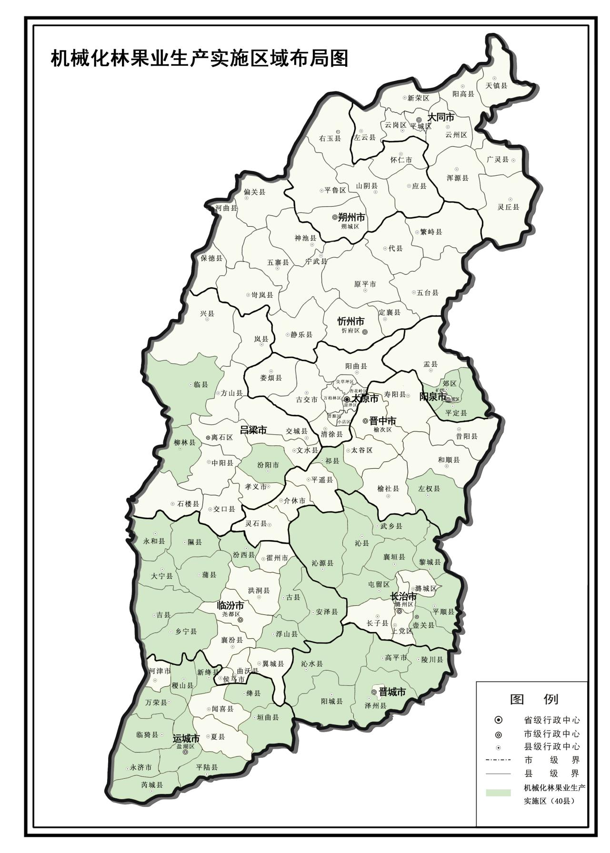

附图4

机械化杂粮（丘陵山区）生产实施区域布局图

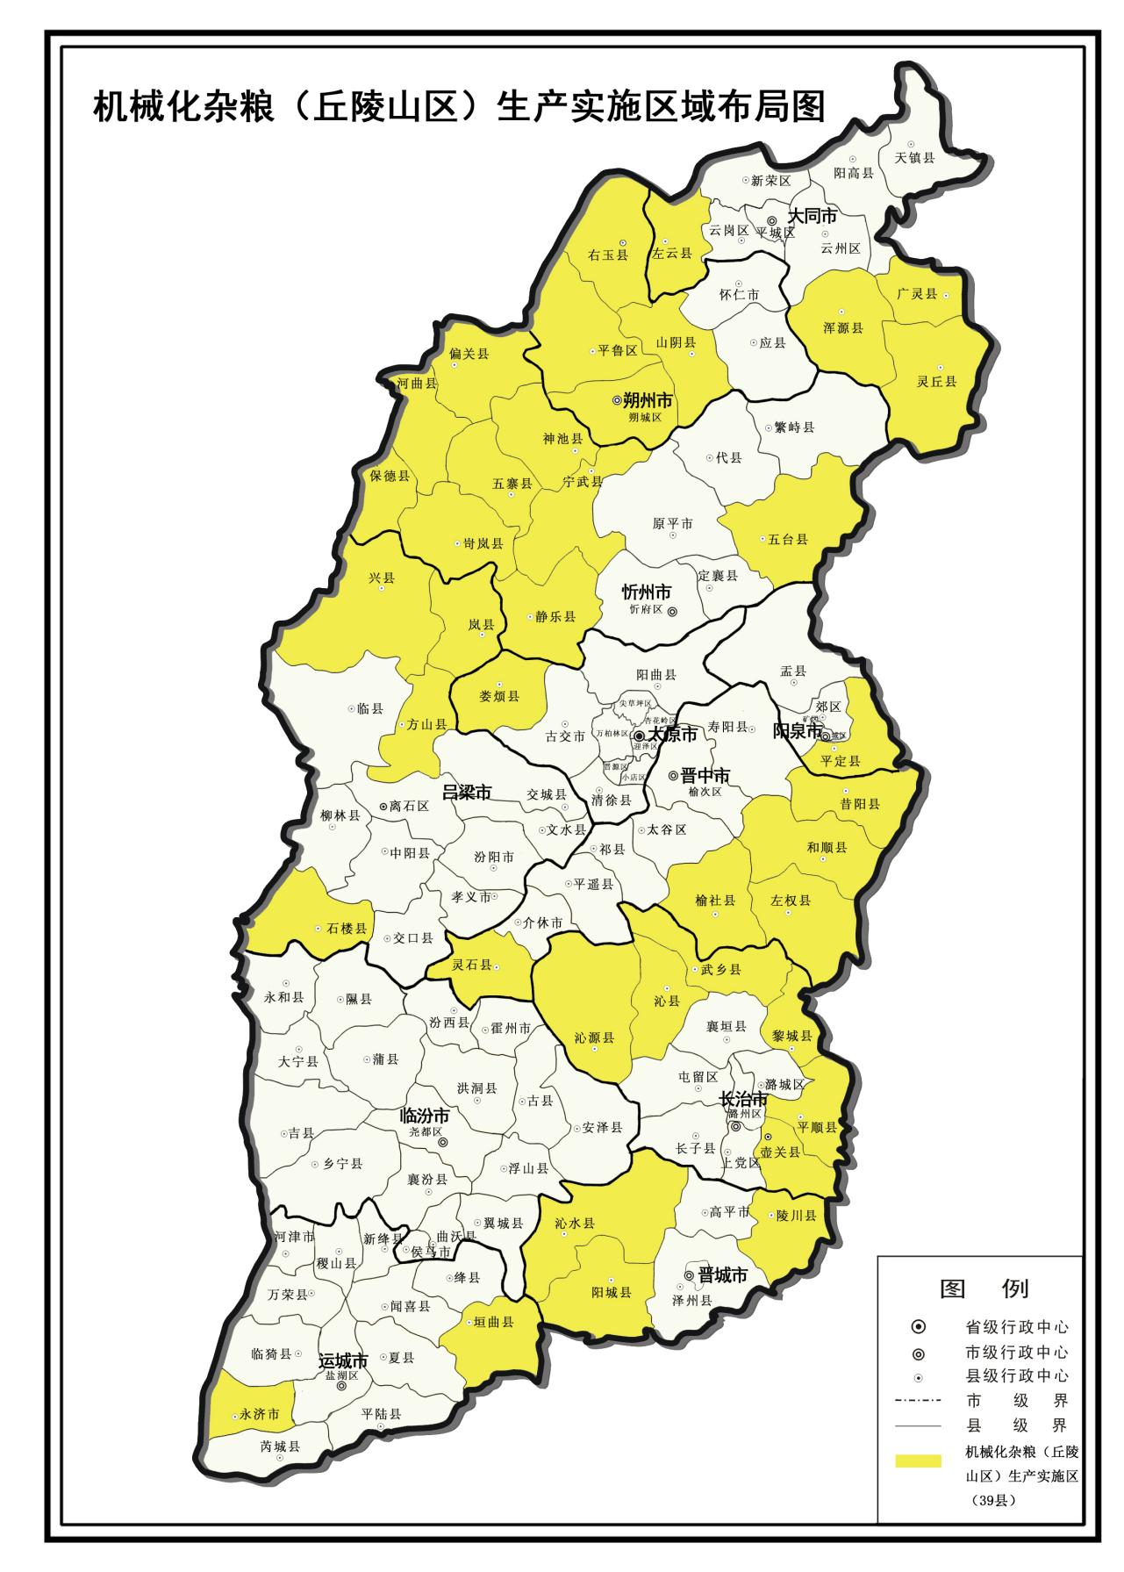

附图5

机械化蔬菜生产实施区域布局图

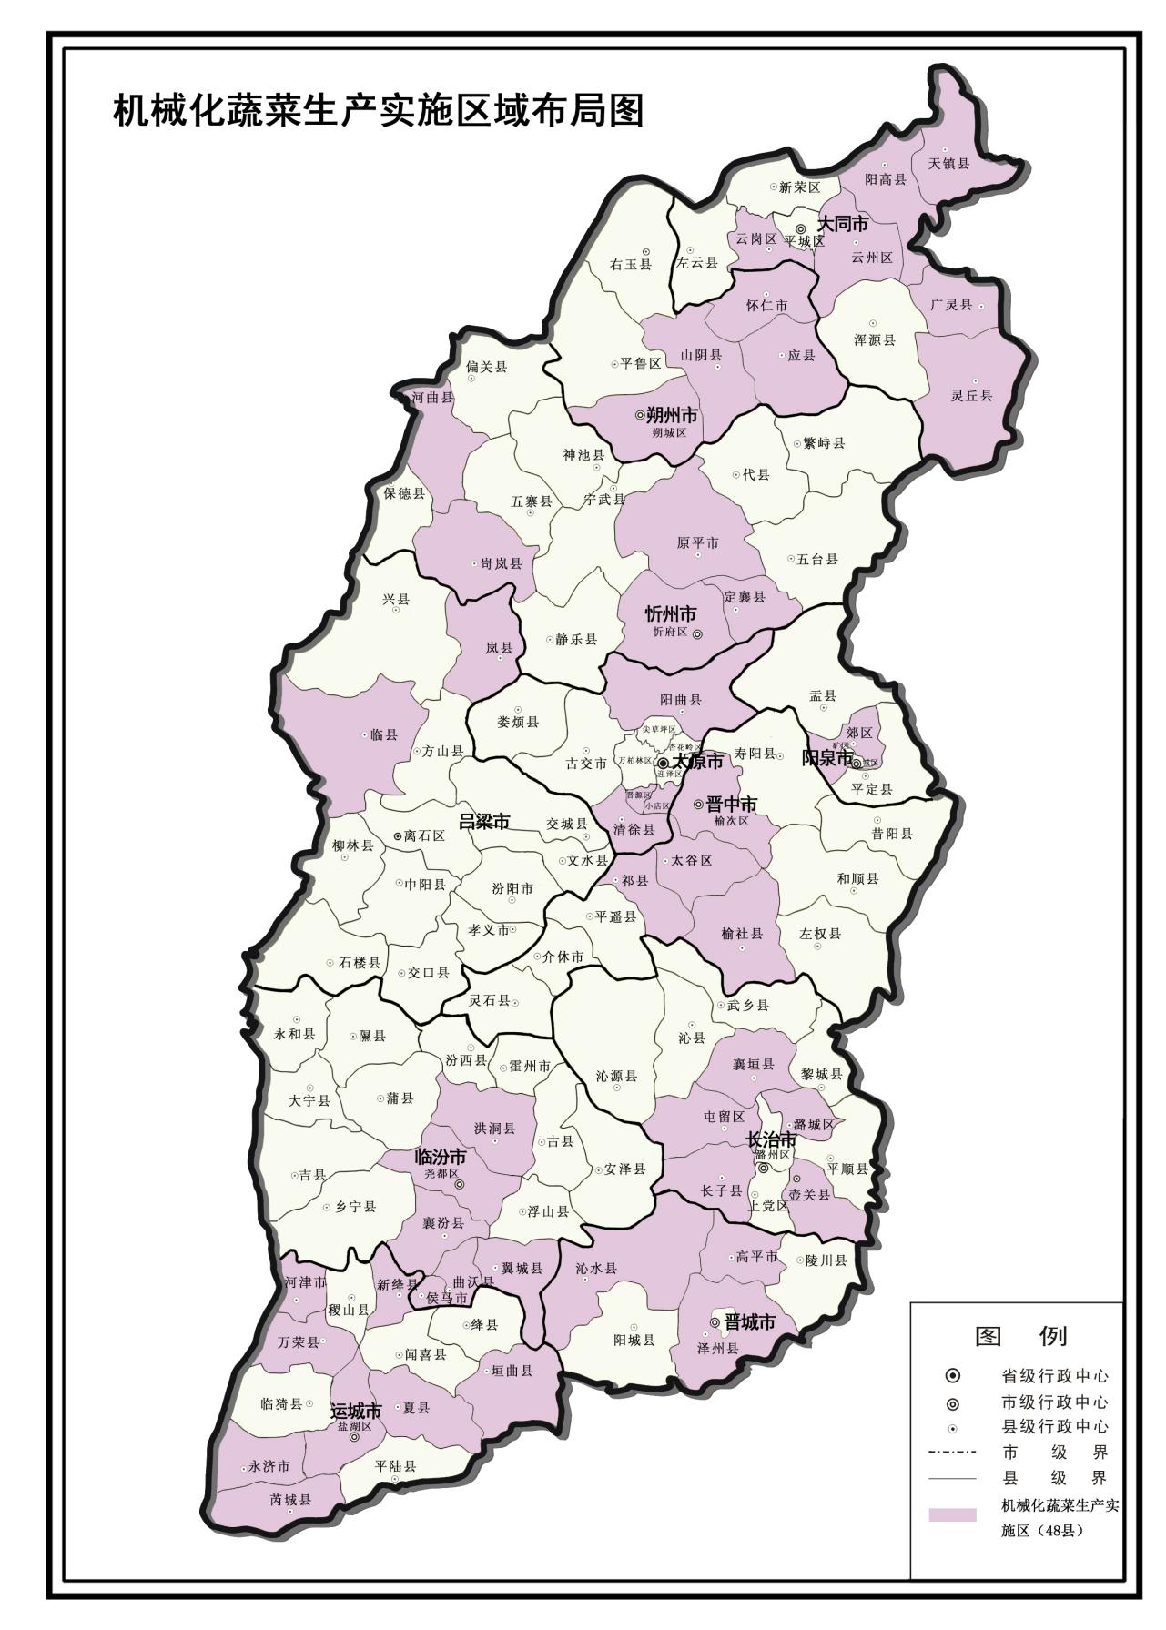

附图6

机械化中药材生产实施区域布局图

